Министерство образования Республики Беларусь

Учреждение образования

БЕЛОРУССКИЙ ГОСУДАРСТВЕННЫЙ УНИВЕРСИТЕТ

ИНФОРМАТИКИ И РАДИОЭЛЕКТРОНИКИ

Факультет компьютерных систем и сетей

Кафедра электронных вычислительных машин

Дисциплина: Контроль и диагностика средств вычислительной техники

ОТЧЕТ

по лабораторной работе № 1

Выполнил: М. А. Ходосевич

Проверил: В. В. Шеменков

МИНСК 2023

# 1 ЗАДАНИЕ

1.1. Для заданной схемы получить таблицу истинности.

1.2. Дополнить таблицу истинности таблицей функций неисправностей. Для этого на различных входных наборах поочередно задавать неисправности и получать на выходе схемы функцию неисправности. Все одиночные константные и инверсные неисправности должны быть промоделированы.

1.3. Промоделировать две произвольные кратные неисправности.

1.4. Научиться решать прямую задачу моделирования. Определить наборы, выявляющие заданную неисправность.

1.5. Научиться решать обратную задачу моделирования. Определить неисправности, выявляемые заданным набором.

1.6. Выявить неисправности, которые не обнаруживаются ни одним набором.

1.7. Построить полный проверяющий тест (для одиночных и константных неисправностей).

1.8. Убедиться, что тест, построенный для одиночных константных и инверсных неисправностей, выявляет кратные и инверсные неисправности.

1.9. Построить график изменения коэффициента полноты проверки в зависимости от числа подаваемых тестовых наборов.

2.1. Методом активизации путей синтезировать тест, выявляющий все одиночные константные неисправности. Оценить полноту проверки неисправностей данным тестом.

2.2. Сравнить синтезированный тест с тестом, полученным по ТФН.

3.1. Определить полноту проверки одиночных константных неисправностей тестом: (10101, 01010). Для решения данной задачи целесообразно воспользоваться методикой конкурентного моделирования.

3.2. Определить набор, выявляющий максимальное число неисправностей.

3.3. Методом активизации путей найти неисправности, не выявляемые ни одним из наборов.

# 2 ХОД РАБОТЫ

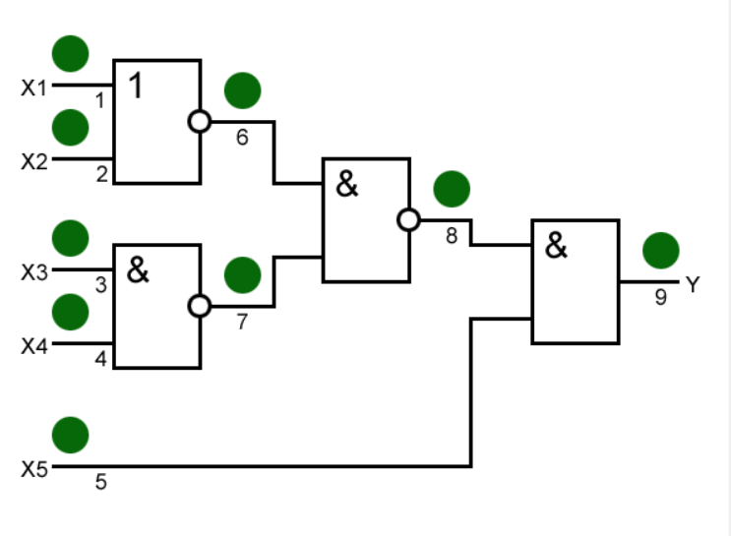

Рисунок 2.1 – Задание для лабораторных работ № 1 и 2

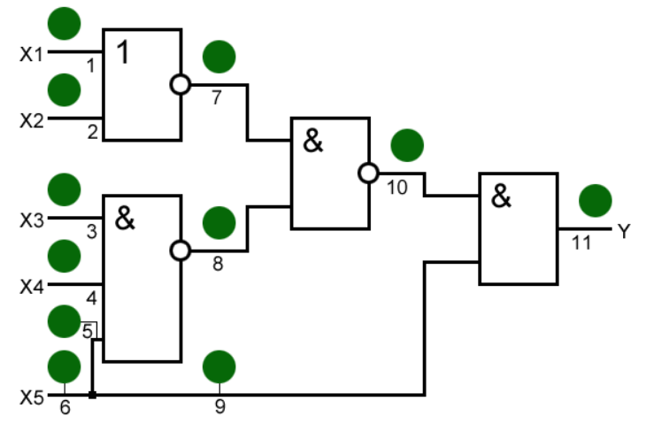Рисунок 2.2 – Задание для лабораторной работы № 3

## 2.1 Таблица функций неисправностей

Таблица 2.1 — Таблица функций неисправностей

|  |  |  |  |  |  |  |  |  |  |  |  |  |  |  |  |  |  |  |  |  |  |  |  |  |
| --- | --- | --- | --- | --- | --- | --- | --- | --- | --- | --- | --- | --- | --- | --- | --- | --- | --- | --- | --- | --- | --- | --- | --- | --- |
| № | **X1** | **X2** | **X3** | **X4** | **X5** | **Y** | **1/0** | **1/1** | **2/0** | **2/1** | **3/0** | **3/1** | **4/0** | **4/1** | **5/0** | **5/1** | **6/0** | **6/1** | **7/0** | **7/1** | **8/0** | **8/1** | **9/0** | **9/1** |
| **0** | 0 | 0 | 0 | 0 | 0 | **0** | 0 | 0 | 0 | 0 | 0 | 0 | 0 | 0 | 0 | 0 | 0 | 0 | 0 | 0 | 0 | 0 | 0 | 1 |
| **1** | 1 | 0 | 0 | 0 | 0 | **0** | 0 | 0 | 0 | 0 | 0 | 0 | 0 | 0 | 0 | 1 | 0 | 0 | 0 | 0 | 0 | 0 | 0 | 1 |
| **2** | 0 | 1 | 0 | 0 | 0 | **0** | 0 | 0 | 0 | 0 | 0 | 0 | 0 | 0 | 0 | 1 | 0 | 0 | 0 | 0 | 0 | 0 | 0 | 1 |
| **3** | 1 | 1 | 0 | 0 | 0 | **0** | 0 | 0 | 0 | 0 | 0 | 0 | 0 | 0 | 0 | 1 | 0 | 0 | 0 | 0 | 0 | 0 | 0 | 1 |
| **4** | 0 | 0 | 1 | 0 | 0 | **0** | 0 | 0 | 0 | 0 | 0 | 0 | 0 | 0 | 0 | 0 | 0 | 0 | 0 | 0 | 0 | 0 | 0 | 1 |
| **5** | 1 | 0 | 1 | 0 | 0 | **0** | 0 | 0 | 0 | 0 | 0 | 0 | 0 | 0 | 0 | 1 | 0 | 0 | 0 | 0 | 0 | 0 | 0 | 1 |
| **6** | 0 | 1 | 1 | 0 | 0 | **0** | 0 | 0 | 0 | 0 | 0 | 0 | 0 | 0 | 0 | 1 | 0 | 0 | 0 | 0 | 0 | 0 | 0 | 1 |
| **7** | 1 | 1 | 1 | 0 | 0 | **0** | 0 | 0 | 0 | 0 | 0 | 0 | 0 | 0 | 0 | 1 | 0 | 0 | 0 | 0 | 0 | 0 | 0 | 1 |
| **8** | 0 | 0 | 0 | 1 | 0 | **0** | 0 | 0 | 0 | 0 | 0 | 0 | 0 | 0 | 0 | 0 | 0 | 0 | 0 | 0 | 0 | 0 | 0 | 1 |
| **9** | 1 | 0 | 0 | 1 | 0 | **0** | 0 | 0 | 0 | 0 | 0 | 0 | 0 | 0 | 0 | 1 | 0 | 0 | 0 | 0 | 0 | 0 | 0 | 1 |
| **10** | 0 | 1 | 0 | 1 | 0 | **0** | 0 | 0 | 0 | 0 | 0 | 0 | 0 | 0 | 0 | 1 | 0 | 0 | 0 | 0 | 0 | 0 | 0 | 1 |
| **11** | 1 | 1 | 0 | 1 | 0 | **0** | 0 | 0 | 0 | 0 | 0 | 0 | 0 | 0 | 0 | 1 | 0 | 0 | 0 | 0 | 0 | 0 | 0 | 1 |
| **12** | 0 | 0 | 1 | 1 | 0 | **0** | 0 | 0 | 0 | 0 | 0 | 0 | 0 | 0 | 0 | 1 | 0 | 0 | 0 | 0 | 0 | 0 | 0 | 1 |
| **13** | 1 | 0 | 1 | 1 | 0 | **0** | 0 | 0 | 0 | 0 | 0 | 0 | 0 | 0 | 0 | 1 | 0 | 0 | 0 | 0 | 0 | 0 | 0 | 1 |
| **14** | 0 | 1 | 1 | 1 | 0 | **0** | 0 | 0 | 0 | 0 | 0 | 0 | 0 | 0 | 0 | 1 | 0 | 0 | 0 | 0 | 0 | 0 | 0 | 1 |
| **15** | 1 | 1 | 1 | 1 | 0 | **0** | 0 | 0 | 0 | 0 | 0 | 0 | 0 | 0 | 0 | 1 | 0 | 0 | 0 | 0 | 0 | 0 | 0 | 1 |
| **16** | 0 | 0 | 0 | 0 | 1 | **0** | 0 | **1** | 0 | **1** | 0 | 0 | 0 | 0 | 0 | 0 | 1 | 0 | 1 | 0 | 0 | 1 | 0 | **1** |
| **17** | 1 | 0 | 0 | 0 | 1 | **1** | **0** | 1 | 1 | 1 | 1 | 1 | 1 | 1 | 0 | 1 | 1 | 0 | 1 | 1 | 0 | 1 | 0 | 1 |
| **18** | 0 | 1 | 0 | 0 | 1 | **1** | 1 | 1 | 0 | 1 | 1 | 1 | 1 | 1 | 0 | 1 | 1 | 0 | 1 | 1 | 0 | 1 | 0 | 1 |
| **19** | 1 | 1 | 0 | 0 | 1 | **1** | 1 | 1 | 1 | 1 | 1 | 1 | 1 | 1 | 0 | 1 | 1 | 0 | 1 | 1 | 0 | 1 | 0 | 1 |
| **20** | 0 | 0 | 1 | 0 | 1 | **0** | 0 | 1 | 0 | 1 | 0 | 0 | 0 | 1 | 0 | 0 | 1 | 0 | 1 | 0 | 0 | 1 | 0 | 1 |
| **21** | 1 | 0 | 1 | 0 | 1 | **1** | **0** | 1 | 1 | 1 | 1 | 1 | 1 | 1 | 0 | 1 | 1 | 0 | 1 | 1 | 0 | 1 | 0 | 1 |
| **22** | 0 | 1 | 1 | 0 | 1 | **1** | 1 | 1 | 0 | 1 | 1 | 1 | 1 | 1 | 0 | 1 | 1 | 0 | 1 | 1 | 0 | 1 | 0 | 1 |
| **23** | 1 | 1 | 1 | 0 | 1 | **1** | 1 | 1 | 1 | 1 | 1 | 1 | 1 | 1 | 0 | 1 | 1 | 0 | 1 | 1 | 0 | 1 | 0 | 1 |
| **24** | 0 | 0 | 0 | 1 | 1 | **0** | 0 | **1** | 0 | **1** | 0 | 1 | 0 | 0 | 0 | 0 | 1 | 0 | 1 | 0 | 0 | 1 | 0 | **1** |
| **25** | 1 | 0 | 0 | 1 | 1 | **1** | **0** | 1 | 1 | 1 | 1 | 1 | 1 | 1 | 0 | 1 | 1 | 0 | 1 | 1 | 0 | 1 | 0 | 1 |
| **26** | 0 | 1 | 0 | 1 | 1 | **1** | 1 | 1 | 0 | 1 | 1 | 1 | 1 | 1 | 0 | 1 | 1 | 0 | 1 | 1 | 0 | 1 | 0 | 1 |
| **27** | 1 | 1 | 0 | 1 | 1 | **1** | 1 | 1 | 1 | 1 | 1 | 1 | 1 | 1 | 0 | 1 | 1 | 0 | 1 | 1 | 0 | 1 | 0 | 1 |
| **28** | 0 | 0 | 1 | 1 | 1 | **1** | 1 | 1 | 1 | 1 | 0 | 1 | 0 | 1 | 0 | 1 | 1 | 1 | 1 | 0 | 0 | 1 | 0 | 1 |
| **29** | 1 | 0 | 1 | 1 | 1 | **1** | 1 | 1 | 1 | 1 | 1 | 1 | 1 | 1 | 0 | 1 | 1 | 1 | 1 | 1 | 0 | 1 | 0 | 1 |
| **30** | 0 | 1 | 1 | 1 | 1 | **1** | 1 | 1 | 1 | 1 | 1 | 1 | 1 | 1 | 0 | 1 | 1 | 1 | 1 | 1 | 0 | 1 | 0 | 1 |
| **31** | 1 | 1 | 1 | 1 | 1 | **1** | 1 | 1 | 1 | 1 | 1 | 1 | 1 | 1 | 0 | 1 | 1 | 1 | 1 | 1 | 0 | 1 | 0 | 1 |

## 2.2 Решение прямой и обратной задачи моделирования. Кратная неисправность

Найдем кратную неисправность, кратная неисправность – сочетание одиночных неисправностей в различных контрольных точках. Например, неисправности 51,91 на наборе 01010 – кратные.

Решим прямую задачу моделирования для набора 11010. Для обнаружения некоторой неисправности в схеме должны выполняться два условия :

1. Условие проявление неисправности
2. Условие транспортировки неисправности на выход

Набор 11010 обнаруживает неисправности $5_{1}$, $9_{1}$.

Решим обратную задачу моделирования для неисправности 71. Обратная задача – определение множества наборов, выявляющих заданную неисправность. Так, наборы, определяющие неисправность 71: 00111.

## 2.3 Полный проверяющий тест

Используем следующую последовательность для сокращения перекрывающих строк:

1. Удаляем столбы X и Y, так как в них более нет нужды, номера наборов оставляем.

2. Удалить все строки, в которых нет ошибок, так как эти строки в любом случае не будут участвовать в полном проверяющем тесте.

3. Находим наборы, которые покрывают все неисправности по следующему алгоритму:

3.1 Начнём со строк, которые имеют неисправности, которые не перекрываются другими строками, так как эти строки в любом случае будут в финальном тесте. Это строки 20, 24 и 28. Удаляем сначала столбы с перекрытыми этими строками неисправности, а затем все эти строки и те строки, в которых после удаления столбцов неисправностей не осталось помеченных ошибок.

3.2. Из оставшихся выбрать тестовый набор с максимальным числом выявляемых неисправностей (10001).

3.3. Отметить все неисправности и исключить их из рассмотрения (1/0, 6/1). Можно очистить таблицу от уже включенных в тест неисправностей. Для этого нужно удалить все столбцы с включенными в тест неисправностями и строки, которые покрывали только эти неисправности.

3.4. Для оставшихся неисправностей повторить пп. 3.2 и 3.3 до получения набора, который выявит все неисправности.

Таблица 2.2 — Сокращённая таблица функций неисправностей

|  |  |  |  |  |  |  |  |  |  |  |  |  |  |  |  |  |  |  |
| --- | --- | --- | --- | --- | --- | --- | --- | --- | --- | --- | --- | --- | --- | --- | --- | --- | --- | --- |
| № | **1/0** | **1/1** | **2/0** | **2/1** | **3/0** | **3/1** | **4/0** | **4/1** | **5/0** | **5/1** | **6/0** | **6/1** | **7/0** | **7/1** | **8/0** | **8/1** | **9/0** | **9/1** |
| **0** | 0 | 0 | 0 | 0 | 0 | 0 | 0 | 0 | 0 | 0 | 0 | 0 | 0 | 0 | 0 | 0 | 0 | 1 |
| **1** | 0 | 0 | 0 | 0 | 0 | 0 | 0 | 0 | 0 | 1 | 0 | 0 | 0 | 0 | 0 | 0 | 0 | 1 |
| **2** | 0 | 0 | 0 | 0 | 0 | 0 | 0 | 0 | 0 | 1 | 0 | 0 | 0 | 0 | 0 | 0 | 0 | 1 |
| **3** | 0 | 0 | 0 | 0 | 0 | 0 | 0 | 0 | 0 | 1 | 0 | 0 | 0 | 0 | 0 | 0 | 0 | 1 |
| **4** | 0 | 0 | 0 | 0 | 0 | 0 | 0 | 0 | 0 | 0 | 0 | 0 | 0 | 0 | 0 | 0 | 0 | 1 |
| **5** | 0 | 0 | 0 | 0 | 0 | 0 | 0 | 0 | 0 | 1 | 0 | 0 | 0 | 0 | 0 | 0 | 0 | 1 |
| **6** | 0 | 0 | 0 | 0 | 0 | 0 | 0 | 0 | 0 | 1 | 0 | 0 | 0 | 0 | 0 | 0 | 0 | 1 |
| **7** | 0 | 0 | 0 | 0 | 0 | 0 | 0 | 0 | 0 | 1 | 0 | 0 | 0 | 0 | 0 | 0 | 0 | 1 |
| **8** | 0 | 0 | 0 | 0 | 0 | 0 | 0 | 0 | 0 | 0 | 0 | 0 | 0 | 0 | 0 | 0 | 0 | 1 |
| **9** | 0 | 0 | 0 | 0 | 0 | 0 | 0 | 0 | 0 | 1 | 0 | 0 | 0 | 0 | 0 | 0 | 0 | 1 |
| **10** | 0 | 0 | 0 | 0 | 0 | 0 | 0 | 0 | 0 | 1 | 0 | 0 | 0 | 0 | 0 | 0 | 0 | 1 |
| **11** | 0 | 0 | 0 | 0 | 0 | 0 | 0 | 0 | 0 | 1 | 0 | 0 | 0 | 0 | 0 | 0 | 0 | 1 |
| **12** | 0 | 0 | 0 | 0 | 0 | 0 | 0 | 0 | 0 | 1 | 0 | 0 | 0 | 0 | 0 | 0 | 0 | 1 |
| **13** | 0 | 0 | 0 | 0 | 0 | 0 | 0 | 0 | 0 | 1 | 0 | 0 | 0 | 0 | 0 | 0 | 0 | 1 |
| **14** | 0 | 0 | 0 | 0 | 0 | 0 | 0 | 0 | 0 | 1 | 0 | 0 | 0 | 0 | 0 | 0 | 0 | 1 |
| **15** | 0 | 0 | 0 | 0 | 0 | 0 | 0 | 0 | 0 | 1 | 0 | 0 | 0 | 0 | 0 | 0 | 0 | 1 |
| **16** | 0 | **1** | 0 | **1** | 0 | 0 | 0 | 0 | 1 | 0 | 1 | 0 | 1 | 0 | 0 | 1 | 0 | **1** |
| **17** | **0** | 1 | 1 | 1 | 1 | 1 | 1 | 1 | 0 | 1 | 1 | 0 | 1 | 1 | 0 | 1 | 0 | 1 |
| **18** | 1 | 1 | 0 | 1 | 1 | 1 | 1 | 1 | 0 | 1 | 1 | 0 | 1 | 1 | 0 | 1 | 0 | 1 |
| **19** | 1 | 1 | 1 | 1 | 1 | 1 | 1 | 1 | 0 | 1 | 1 | 0 | 1 | 1 | 0 | 1 | 0 | 1 |
| **20** | 0 | 1 | 0 | 1 | 0 | 0 | 0 | 1 | 1 | 0 | 1 | 0 | 1 | 0 | 0 | 1 | 0 | 1 |
| **21** | **0** | 1 | 1 | 1 | 1 | 1 | 1 | 1 | 0 | 1 | 1 | 0 | 1 | 1 | 0 | 1 | 0 | 1 |
| **22** | 1 | 1 | 0 | 1 | 1 | 1 | 1 | 1 | 0 | 1 | 1 | 0 | 1 | 1 | 0 | 1 | 0 | 1 |
| **23** | 1 | 1 | 1 | 1 | 1 | 1 | 1 | 1 | 0 | 1 | 1 | 0 | 1 | 1 | 0 | 1 | 0 | 1 |
| **24** | 0 | **1** | 0 | **1** | 0 | 1 | 0 | 0 | 1 | 0 | 1 | 0 | 1 | 0 | 0 | 1 | 0 | **1** |
| **25** | **0** | 1 | 1 | 1 | 1 | 1 | 1 | 1 | 0 | 1 | 1 | 0 | 1 | 1 | 0 | 1 | 0 | 1 |
| **26** | 1 | 1 | 0 | 1 | 1 | 1 | 1 | 1 | 0 | 1 | 1 | 0 | 1 | 1 | 0 | 1 | 0 | 1 |
| **27** | 1 | 1 | 1 | 1 | 1 | 1 | 1 | 1 | 0 | 1 | 1 | 0 | 1 | 1 | 0 | 1 | 0 | 1 |
| **28** | 1 | 1 | 1 | 1 | 0 | 1 | 0 | 1 | 0 | 1 | 1 | 1 | 1 | 0 | 0 | 1 | 0 | 1 |
| **29** | 1 | 1 | 1 | 1 | 1 | 1 | 1 | 1 | 0 | 1 | 1 | 1 | 1 | 1 | 0 | 1 | 0 | 1 |
| **30** | 1 | 1 | 1 | 1 | 1 | 1 | 1 | 1 | 0 | 1 | 1 | 1 | 1 | 1 | 0 | 1 | 0 | 1 |
| **31** | 1 | 1 | 1 | 1 | 1 | 1 | 1 | 1 | 0 | 1 | 1 | 1 | 1 | 1 | 0 | 1 | 0 | 1 |

Таблица 2.3 — Сокращённая таблица функций неисправностей

|  |  |  |  |  |
| --- | --- | --- | --- | --- |
| № | **1/0** | **2/0** | **5/1** | **6/1** |
| **1** | 0 | 0 | 1 | 0 |
| **2** | 0 | 0 | 1 | 0 |
| **3** | 0 | 0 | 1 | 0 |
| **5** | 0 | 0 | 1 | 0 |
| **6** | 0 | 0 | 1 | 0 |
| **7** | 0 | 0 | 1 | 0 |
| **9** | 0 | 0 | 1 | 0 |
| **10** | 0 | 0 | 1 | 0 |
| **11** | 0 | 0 | 1 | 0 |
| **12** | 0 | 0 | 1 | 0 |
| **13** | 0 | 0 | 1 | 0 |
| **14** | 0 | 0 | 1 | 0 |
| **15** | 0 | 0 | 1 | 0 |
| **17** | **0** | 1 | 1 | 0 |
| **18** | 1 | 0 | 1 | 0 |
| **19** | 1 | 1 | 1 | 0 |
| **21** | **0** | 1 | 1 | 0 |
| **22** | 1 | 0 | 1 | 0 |
| **23** | 1 | 1 | 1 | 0 |
| **25** | **0** | 1 | 1 | 0 |
| **26** | 1 | 0 | 1 | 0 |
| **27** | 1 | 1 | 1 | 0 |

Далее удаляем 17, 19, 21, 23, 25, 27 строки и столбцы с неисправностями, которые покрывает 17 строка.

Таблица 2.4 — Сокращённая таблица функций неисправностей

|  |  |  |
| --- | --- | --- |
| № | **2/0** | **5/1** |
| **1** | 0 | 1 |
| **2** | 0 | 1 |
| **3** | 0 | 1 |
| **5** | 0 | 1 |
| **6** | 0 | 1 |
| **7** | 0 | 1 |
| **9** | 0 | 1 |
| **10** | 0 | 1 |
| **11** | 0 | 1 |
| **12** | 0 | 1 |
| **13** | 0 | 1 |
| **14** | 0 | 1 |
| **15** | 0 | 1 |
| **18** | 0 | 1 |
| **22** | 0 | 1 |
| **26** | 0 | 1 |

Таблица 2.5 — Полный проверяющий тест

|  |  |  |  |  |  |  |  |  |  |  |  |  |  |  |  |  |  |  |
| --- | --- | --- | --- | --- | --- | --- | --- | --- | --- | --- | --- | --- | --- | --- | --- | --- | --- | --- |
| № | **1/0** | **1/1** | **2/0** | **2/1** | **3/0** | **3/1** | **4/0** | **4/1** | **5/0** | **5/1** | **6/0** | **6/1** | **7/0** | **7/1** | **8/0** | **8/1** | **9/0** | **9/1** |
| **1** | 0 | 0 | 0 | 0 | 0 | 0 | 0 | 0 | 0 | 1 | 0 | 0 | 0 | 0 | 0 | 0 | 0 | 1 |
| **17** | **0** | 1 | 1 | 1 | 1 | 1 | 1 | 1 | 0 | 1 | 1 | 0 | 1 | 1 | 0 | 1 | 0 | 1 |
| **18** | 1 | 1 | 0 | 1 | 1 | 1 | 1 | 1 | 0 | 1 | 1 | 0 | 1 | 1 | 0 | 1 | 0 | 1 |
| **20** | 0 | 1 | 0 | 1 | 0 | 0 | 0 | 1 | 1 | 0 | 1 | 0 | 1 | 0 | 0 | 1 | 0 | 1 |
| **24** | 0 | **1** | 0 | **1** | 0 | 1 | 0 | 0 | 1 | 0 | 1 | 0 | 1 | 0 | 0 | 1 | 0 | **1** |
| **28** | 1 | 1 | 1 | 1 | 0 | 1 | 0 | 1 | 0 | 1 | 1 | 1 | 1 | 0 | 0 | 1 | 0 | 1 |

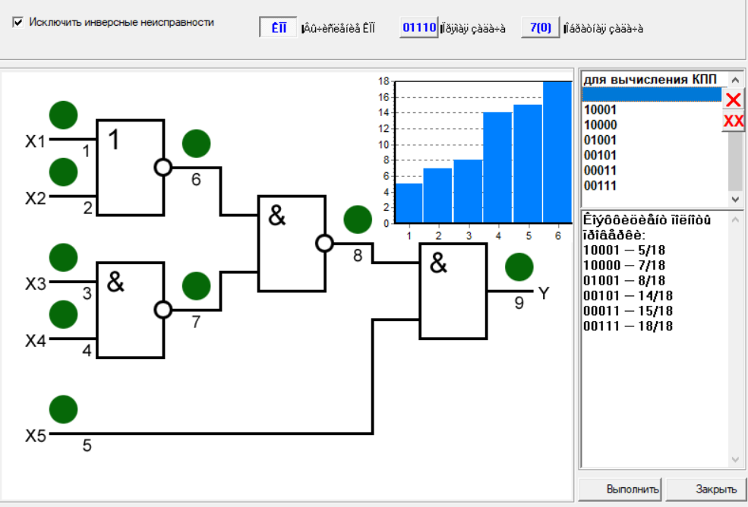

Рисунок 2.3 – График изменения коэффициента

полноты проверки в зависимости от числа тестовых наборов.

Качество проверяющего теста характеризуется коэффициентом полноты проверки работоспособности $К_{ПП}=\frac{N_{обн}}{N_{общ}}.$

Nобн = 18, Nобщ = 18, КПП = 1. Проверяющий тест полный.

**2.4 Метод активизации путей**

Таблица 2.6 — Таблица наборов методом активации путей

|  |  |  |  |  |  |  |
| --- | --- | --- | --- | --- | --- | --- |
|  | **Y** | **X1** | **X2** | **X3** | **X4** | **X5** |
| **1/0** | **1** | **1** | 0 | 0 | 0 | 1 |
| **1/1** | **0** | **0** | 0 | 0 | 0 | 1 |
| **2/0** | **1** | 0 | **1** | 0 | 1 | 1 |
| **2/1** | **0** | 0 | **0** | 0 | 0 | 1 |
| **3/0** | **1** | 0 | 0 | **1** | 1 | 1 |
| **3/1** | **0** | 0 | 0 | **0** | 1 | 1 |
| **4/0** | **1** | 0 | 0 | 1 | **1** | 1 |
| **4/1** | **0** | 0 | 0 | 1 | **0** | 1 |
| **5/0** | **1** | 1 | 1 | 0 | 0 | **1** |
| **5/1** | **0** | 1 | 1 | 0 | 0 | **0** |

Можно сократить следующие наборы: 1/1 и 2/1, 3/0 и 4/0.

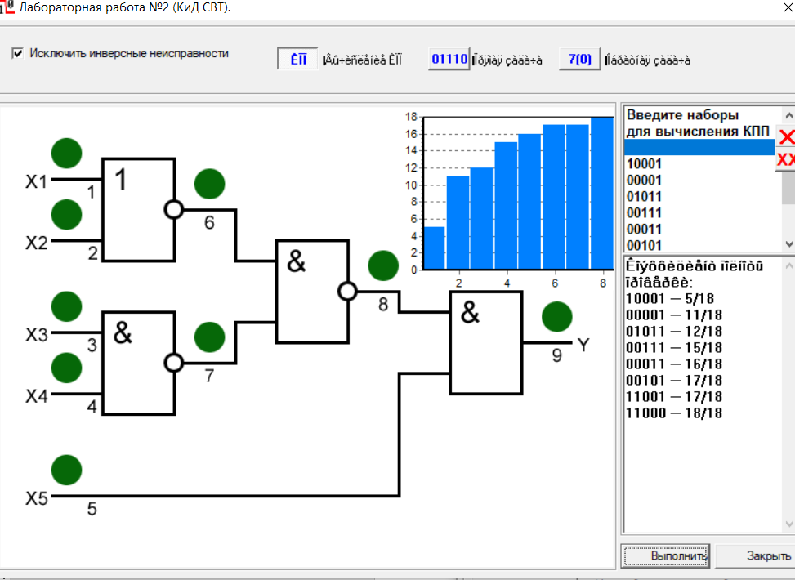

Рисунок 2.4 – График изменения коэффициента

полноты проверки в зависимости от числа тестовых наборов.

## 2.5 Реконвергентная схема.

*Проверка одиночных константных неисправностей тестом {10101}, {01010}.*

Используя методику конкурентного моделирования, получим, что набор {10101} выявляет неисправности 1(0), 6(0), 7(1), 9(0), 10(0), 11(0); набор {01010} выявляет неисправности 6(1), 9(1), 11(1). *Кпп* = 9/22, т. е. *Кпп* = 41%.

Набор, выявляющий максимальное число неисправностей – {00111}, неисправности: 3(0), 4(0), 5(0), 6(0), 8(1), 9(0), 10(0), 11(0).

Методом активации путей найдем неисправности, которые нельзя выявить каким-либо набором. Это неисправность 5(1).